福软教〔2018〕1号

关于开展2017级学生专业认知实习工作的通知

各系（部）:
根据2017级人才培养方案规定，各专业学生利用寒假时间开展专业认知实习，增强学生对本专业岗位设置和能力要求的理解，提高学习兴趣。为了做好2017级学生认知实习教学准备工作，确保此次认知实习教学环节的顺利实施，请各系部做好以下工作：
一、认真梳理现有实习基地的运行情况，积极联络并拓展新的实习基地，尽力安排学生到签约实习基地进行认知实习，努力提高认知实习质量。
二、认真加强认知实习的过程管理，选派责任心强的教师担任实习指导教师，并提出明确要求，确保认知实习落到实处。认知实习期间，应根据《福州软件职业技术学院认知实习安全管理条例》、《福州软件职业技术学院专业认知实习保密条例》做好实习安全、保密等方面的教育，并加强对实习学生的管理，防止诸如违反实习单位规章制度，重点防范一切安全事故的发生。
三、各教研室根据专业情况认真制定2017级专业认知实习任务书，拟定具体的实习执行计划要求和管理细则，学生离校前布置好实习任务。并将纸质版（盖章）、电子版报送到教务处杨真真老师处。
四、实习结束后，学生提交实习报告，要求图文并茂总结本专业社会需求、岗位设置、任职资格及知识能力素质要求、实习总结和今后学习计划等。
五、下学期开学后，教研室根据学生提交认知实习手册进行综合评定，并录入青果系统，实习手册分专业进行归档。

附件：
- 福州软件职业技术学院专业认知实习任务书
- 福州软件职业技术学院专业认知实习手册
- 福州软件职业技术学院学生专业认知实习责任协议书

福州软件职业技术学院教务处
二〇一八年一月四日
附件1：
福州软件职业技术学院专业认知实习任务书

一、专业名称
二、实习目的
三、实习要求
四、实习时间和地点
五、实习内容
六、实习考核
七、其它
附件2：
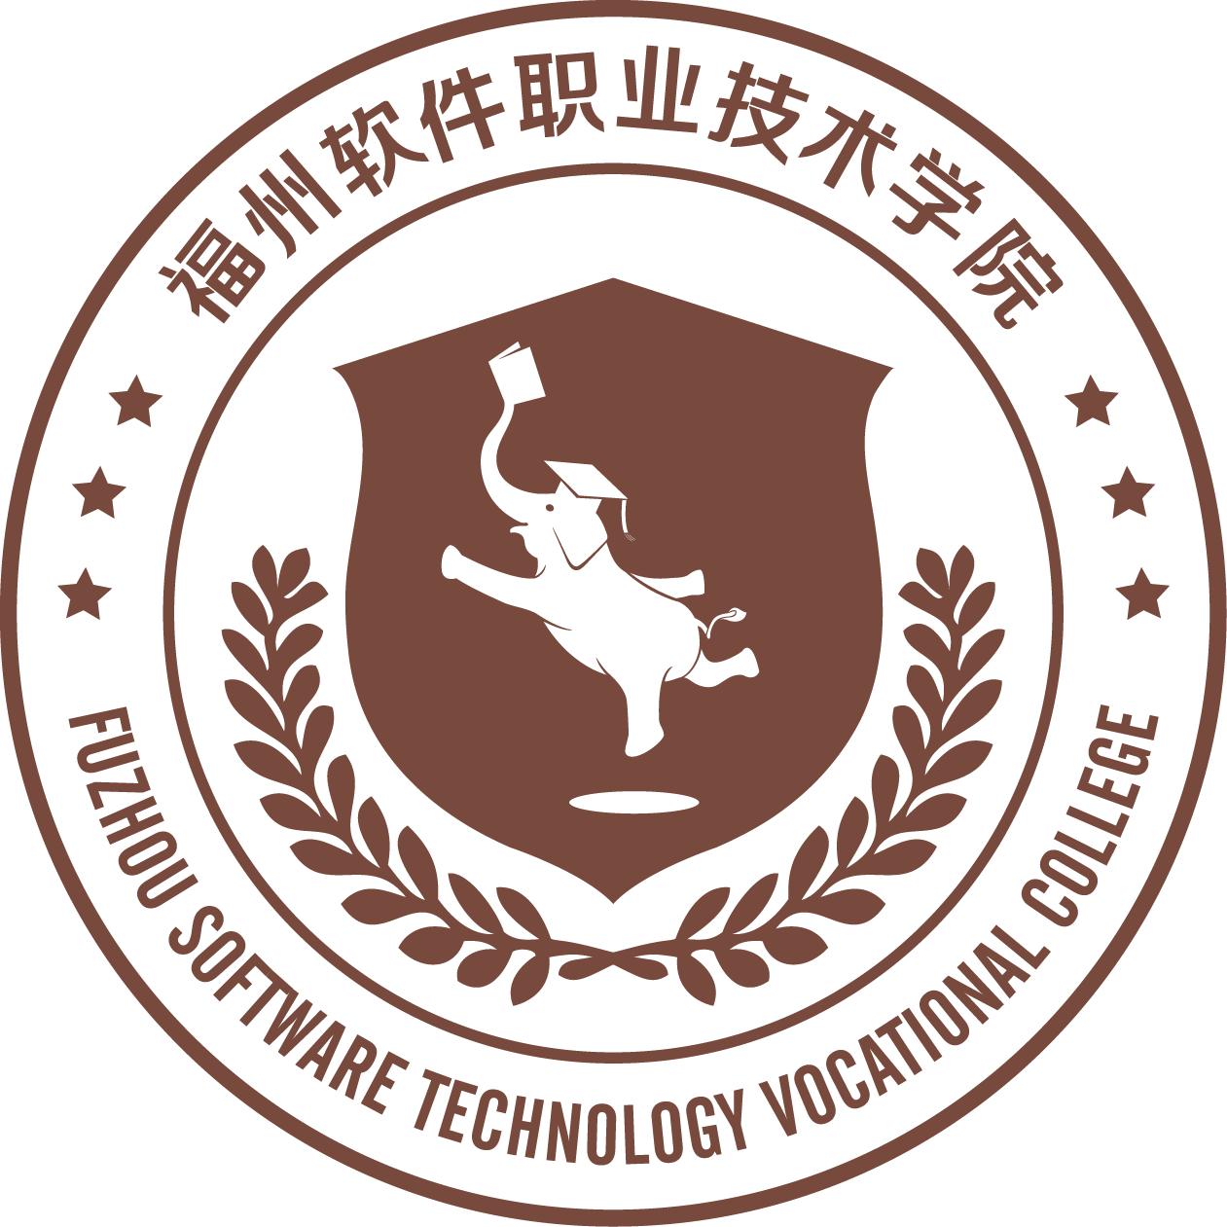
福州软件职业技术学院
专业认知实习手册

学 号
姓 名
系 (部) 名 称
专 业 班 级
指导教师姓名
实 习 企 业

教务处印制

福州软件职业技术学院认知实习安全管理条例
为确保认知实习学生的人身安全，杜绝发生实习生安全责任事故，保证实习任务的顺利完成,特制定安全管理条例。
- 统一思想，重视安全。
各系、各实习单位对实习生的起居、交通、饮食等方面加强管理，特别是实习生本人要提高安全意识，加强自我防护。各系部要在学生认知实习前，对学生进行法制观念、安全知识、防范技能、校纪校规、实习单位规章制度等为主要内容的安全教育。要坚持以人为本、教育先行；预防为主、保护学生；明确责任、管教结合；实事求是、依法办事的原则，做好学生的安全教育及管理工作，切实保障学生在认知实习期间的人身和财产安全。
二、学生在认知实习期间，应当遵纪守法，服从管理。
（一）不得参与危害社会和实习单位稳定的活动，不能有损害他人利益的行为。
（二）要树立自我保护意识，积极防范，保护自己的人身和财产安全。
（三）严禁酗酒、打架斗殴、赌博；禁止携带、私藏管制刀具和其他危险品；自觉维护消防及其他安全设施，注意防火、防盗，防止各种事故的发生。
（四）注意饮食卫生。不在无证经营的饮食小摊及其他不卫生的场所就餐，不吃过期变质的食物，要在取得卫生许可证的食堂、饮食店、商店进餐或购买食品，所有的实习生都要把预防食物中毒和疾病感染放在自己日常生活的重要位置。
（五）严格按照岗位安全操作规程上岗实习。出现设备工作不正常和其它影响人身安全的情况时，应及时向实习指导老师或实习单位报告。
（六）自觉遵守学校和实习单位有关规定，严格履行请假手续。
（七）禁止擅自外出旅游和到江、河、湖泊等自然水域游泳。
（八）注意交通安全。回家、返校途中要注意交通安全，尽量结伴而行，保管好个人财物和各种证件，避免意外损失或损伤。
三、顺畅信息渠道，抓好安全教育。各系、辅导员应定期了解各实习点情况，加强与各实习点的沟通，建立顺畅的安全管理网络。要及时通过电话、短信、网络平台等手段加强安全教育，增强学生安全意识。各实习单位和管理人员要定期进行安全教育，认知实习期间学生的安全教育及管理工作，由实习指导教师负责，并督促实习单位根据岗位性质等实际情况，为学生办理相关的保险。学生在实习期间发生意外伤害时，实习指导教师应第一时间赶到现场，采取必要措施，切实保证学生的人身安全，控制事态扩大，并及时向实习单位和学校报告。
四、严格请销假制度。实习学生要自觉遵守学校和实习单位的各项制度，服从实习单位和指导人员的安排。因事离开实习工作岗位，必须履行请假手续，按时销假。对于擅自离开实习岗位或请假超假不归的学生，将严格按学校相关规定给予纪律处理。
福州软件职业技术学院教务处
二〇一七年十二月二十五日

福州软件职业技术学院专业认知实习保密条例
为了做好认知实习的保密工作，防止泄露有关机密，加强对知识产权的保护，现对学生认知实习中的保密问题作如下规定：
一、实习前，各系部必须对全体实习人员进行保密教育，学习有关保密规定。实习中全体实习人员要严格遵守实习单位的一切保密规定和制度。
二、实习期间借阅、摘录、复印有关资料或拍摄实习现场实物、技术设备、生产工艺和其他有关内容，应事先征得实习单位的同意。
三、一切保密资料均应妥善保管，不得遗失。未经实习单位同意，实习单位的保密资料不得带出指定地点或转借他人。
四、学生实习期间记录的一切资料（含报告、图表、图纸、照片、样品、计算程序等）回校后一律交所在教学单位，不得私自占有。
五、实习笔记本、实习报告只能记录实习业务内容，不能另作他用；实习人员的实习笔记本、报告本、通行证、出入证等物件均应妥善保管，不得遗失或转借他人使用。
六、全体实习人员应严守实习单位的机密。不同专业、不同实习单位或不同实习任务的师生，都不得互相交流实习单位的机密资料，不得互通保密情况，不得口头或书信对外泄露机密，不得在不利于保密的场合谈论机密内容。
七、学生实习期间应坚守自己的实习岗位，不准擅自窜岗或进入实习单位机要部门。
八、凡发生失密事故，必须立即组织力量查清楚，并将情况迅速报告给实习单位和学院。
福州软件职业技术学院教务处
二〇一七年十二月二十五日

福州软件职业技术学院专业认知实习任务书
备注：本表格由教研室提供，不够可附页。

福州软件职业技术学院专业认知实习鉴定表
系部 |  | 年级 |  |  | 班级
专业 |  | 学号 |  |  | 姓名
实习  起止 | 年 月 日 — 年 月 日
实习  单位  联系人 |  | 联系方式
校内指导教师 |  | 联系方式
企业指导教师  教师 |  | 联系方式
认
知
实
习
单
位
简
介

本专业主要岗位、工作任务、任职能力分析
实习  总结 | （不够可附页）
实习  单位  鉴定 | 负责人（签字）：  公 章  年 月 日
教研室鉴定 | 负责人（签字）：  年 月 日

附件3：
福 州 软 件 职 业 技 术 学 院
学生专业认知实习责任协议书

为了保证专业认知实习工作顺利开展，确保实习学生的安全及实习效果，圆满完成教学计划规定的各项实习任务，福州软件职业技术学院XXXX系（以下简称甲方）与实习学生（以下简称乙方）签订以下责任协议书：
一、甲方负责对乙方的安全教育及实习动员工作，对乙方宣传实习的目的、意义、实习方法及达到的目的和要求。
二、甲方负责对乙方进行监督、检查和指导。
三、甲方负责对乙方的认知实习评定成绩。
四、乙方承诺服从实习单位和甲方管理，按时完成各项实习任务。
五、乙方保证遵守实习纪律，不参与非法活动，不违章操作仪器设备，爱护实习单位设施，若违反上述规定对实习单位造成损失，由乙方自行解决。
六、乙方必须时刻保持安全意识，不到江、河、湖、海游泳，不去禁止进入的危险场所，注意防火、防盗、饮食卫生和交通安全，乙方在实习期间若发生意外事故或生病住院，均由乙方或责任方承担安全责任。
七、乙方在实习期间必须服从实习所在单位的管理，有事请假，不旷工、迟到、早退，确保工作质量，维护学校声誉。
八、乙方在实习期间必须加强学习，保持同实习指导教师联系，按时完成实习手册提交学校要求的工作任务，实习期满后，按学校要求及时返回学校。
九、本协议自签字之日起生效，乙方返回学校后，该协议自行终止。
甲方：福州软件职业技术学院XXXX系

乙方：

年 月 日

